Книга – источник знаний
Кроссворд для учащихся 5-10 классов
Автор:
Ольга Михайловна Степанова
учитель английского языка
МБОУ «Чадукасинская ООШ»
Красноармейского района
Чувашской Республики

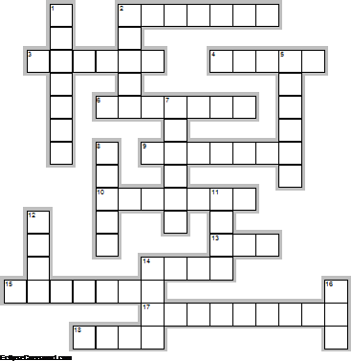
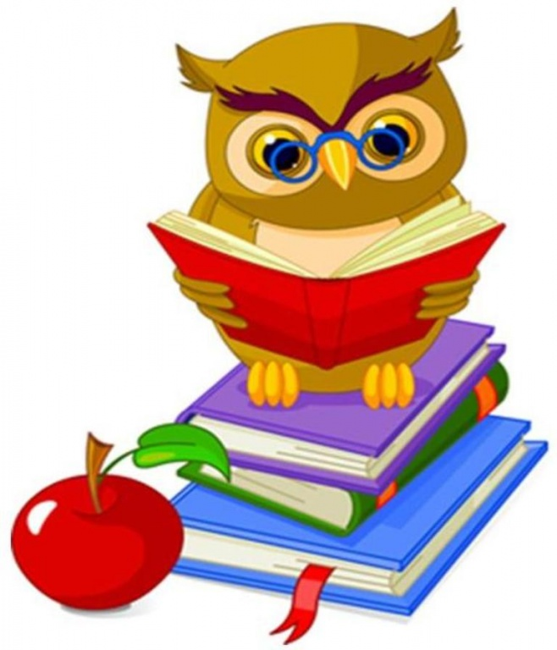

Горизонтально

2. Книга — лучший ... . (7)
3. Книга не ..., а к себе манит (6)
4. Книга – это ... , который нас наполняет, но сам не пустеет. (А. Декурсель) (5)
6. Книга не ..., а за тридевять земель унесёт (7)
9. Читайте детям не ..., а книги. (Г. Остер) (7)
10. Книга – ... жизни. (7)
13. ... без книги, что без окон. (3)
14. Книги – ... разума. (Джонатан Свифт.) (4)
15. Что за наслаждение находится в хорошей библиотеке. Смотреть на книги – и то уже .... (Чарльз Лэм) (7)
17. Книга в счастье украшает, а в ... утешает. (9)
18. Недочитанная книга — не пройденный до конца ... . (4)

Вертикально

1. Книги — ... мысли, странствующие по волнам времени и бережно несущие свой драгоценный груз от поколения к поколению.(Фрэнсис Бэкон.) (7)
2. Ум без книги, что ... без крыльев (5)
5. Кому книга-развлечение, а кому -... . (6)
7. Чтение – это ..., через которое дети видят и познают мир и самих себя. (В. Сухомлинский) (6)
8. Хлеб питает тело, а книга питает ... . (5)
11. ... перестают мыслить, когда перестают читать. (Д. Дидро) (4)
12. Книга – ... к знанию (4)
14. Дом без книги – ... без солнца (4)
16. С книгой жить – ... не тужить. (3)

ОТВЕТЫ:

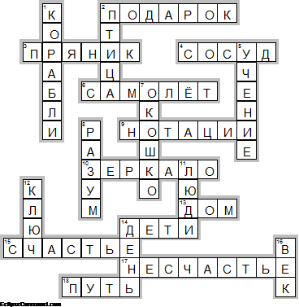

Горизонтально

2. ПОДАРОК—Книга — лучший ... .
3. ПРЯНИК—Книга не ..., а к себе манит
4. СОСУД—Книга – это ... , который нас наполняет, но сам не пустеет. (А. Декурсель)
6. САМОЛЁТ—Книга не ..., а за тридевять земель унесёт
9. НОТАЦИИ—Читайте детям не ..., а книги. (Г. Остер)
10. ЗЕРКАЛО—Книга – ... жизни.
13. ДОМ—... без книги, что без окон.
14. ДЕТИ—Книги – ... разума. (Джонатан Свифт.)
15. СЧАСТЬЕ—Что за наслаждение находится в хорошей библиотеке. Смотреть на книги – и то уже .... (Чарльз Лэм)
17. НЕСЧАСТЬЕ—Книга в счастье украшает, а в ... утешает.
18. ПУТЬ—Недочитанная книга — не пройденный до конца ... .

Вертикально

1. КОРАБЛИ—Книги — ... мысли, странствующие по волнам времени и бережно несущие свой драгоценный груз от поколения к поколению.(Фрэнсис Бэкон.)
2. ПТИЦА—Ум без книги, что ... без крыльев
5. УЧЕНИЕ—Кому книга-развлечение, а кому -... .
7. ОКОШКО—Чтение – это ..., через которое дети видят и познают мир и самих себя. (В. Сухомлинский)
8. РАЗУМ—Хлеб питает тело, а книга питает ... .
11. ЛЮДИ—... перестают мыслить, когда перестают читать. (Д. Дидро)
12. КЛЮЧ—Книга – ... к знанию
14. ДЕНЬ—Дом без книги – ... без солнца
16. ВЕК—С книгой жить – ... не тужить.

